1.去掉企业端---现场端管理---信息填报模块里边的“设备故障”这一类，这一类单据目前的作用是给填报时间段内的数据打上设备故障的标记，之前也讨论过了，这种情况不需要填报单据，直接在数据标记模块的标记状态下拉选项中增加一项“监测仪器设备故障”，由用户自行去标记就可以了。

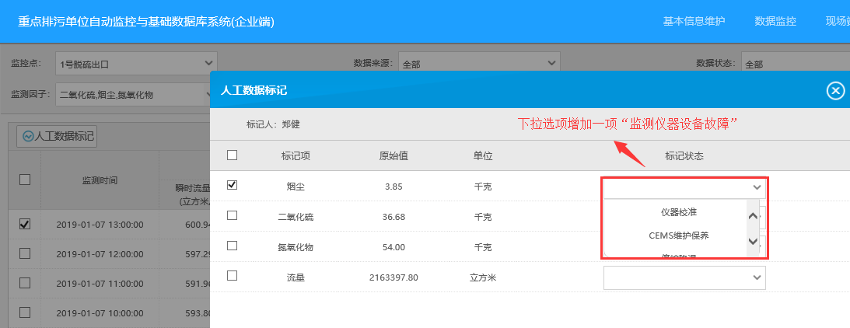

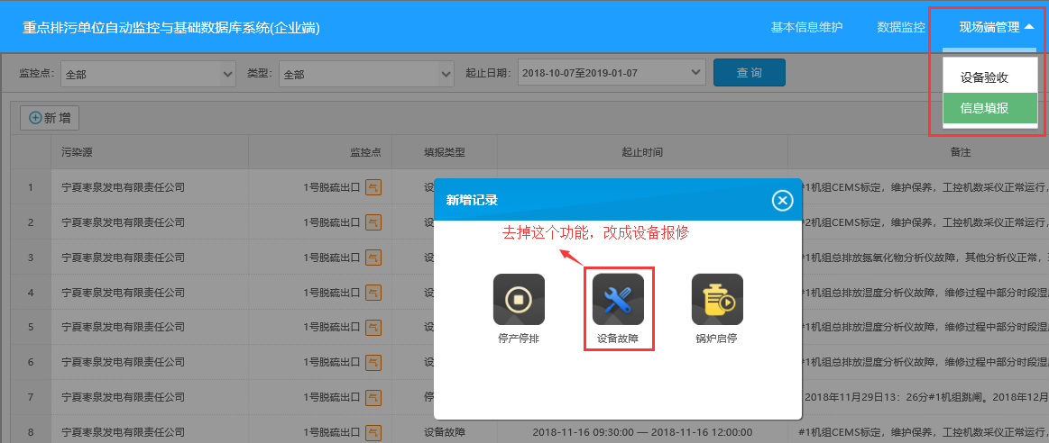

2.在现场端管理---信息填报里边增加一类单据“设备报修”，样式和之前的设备故障类似，如下：

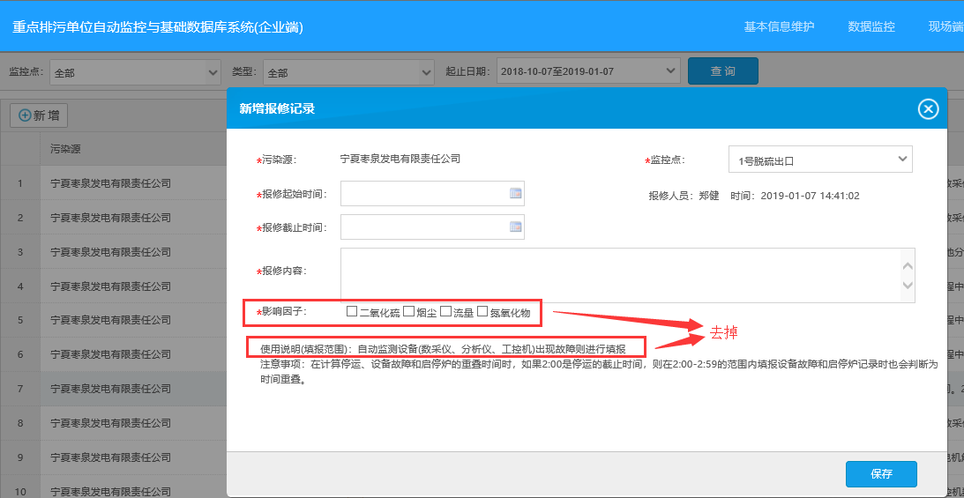

不需要选择影响因子、去掉使用说明

* 起始时间最多允许向前填报10天，时间可以按分钟进行选择，起始时间未归档时可以修改，起始时间未归档时可以删除单据；
* 截止时间必须大于起始时间，向后可以无限长，时间可以按分钟选择，截止时间未归档时可以修改截止时间，但不允许修改已归档的起始时间。
* 报修单填报后不修改数据标记状态，只在监测时间后面打一个“报”字，和停运类似

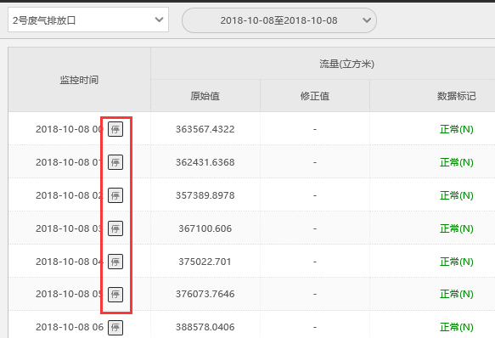

* 对于小时数据：报修单时间向左取整点，例如报修时间段是15：28—17：35，那么15、16、17点的小时数据应打上“报”字
* 对于日数据：当天有任意时间的报修单，则在日数据上打上“报”字
* 报修单及数据的状态需要实时同步到国发平台
* 国发平台统计报表里边的“监控数据统计”表的“备注”列，需要显示关联的报修单内容，

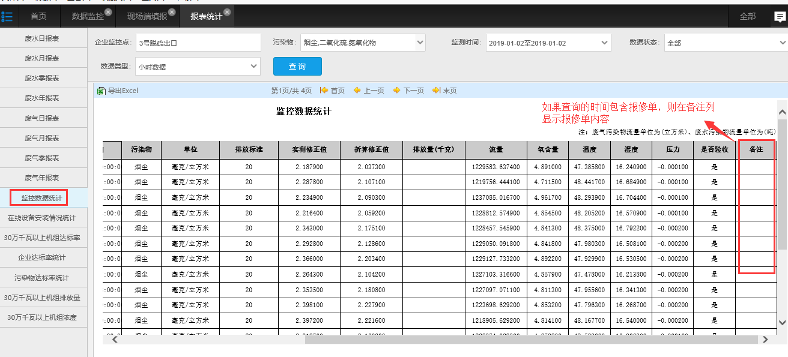

有任何描述不清楚的地方请随时联系我，18809603323，张宏杉